🌸 LỚP 9B HƯỞNG ỨNG TUẦN HỌC TỐT CHÀO MỪNG NGÀY PHỤ NỮ VIỆT NAM 20/10 🌸
Hưởng ứng phong trào thi đua chào mừng Ngày Phụ nữ Việt Nam 20/10, tập thể lớp 9B đã sôi nổi tham gia tuần học tốt – dành những bông hoa dâng tặng cô và mẹ.
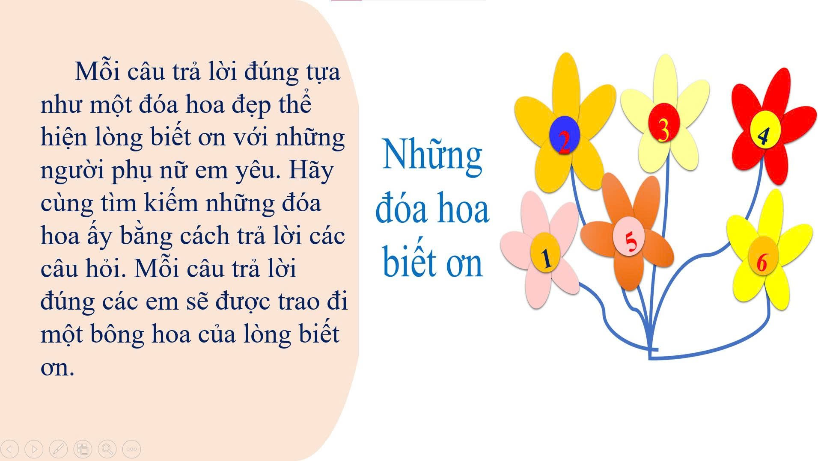
Các bạn học sinh tích cực học tập, giành nhiều giờ học tốt, điểm 9 - điểm 10, giữ gìn nề nếp và vệ sinh lớp học sạch đẹp.
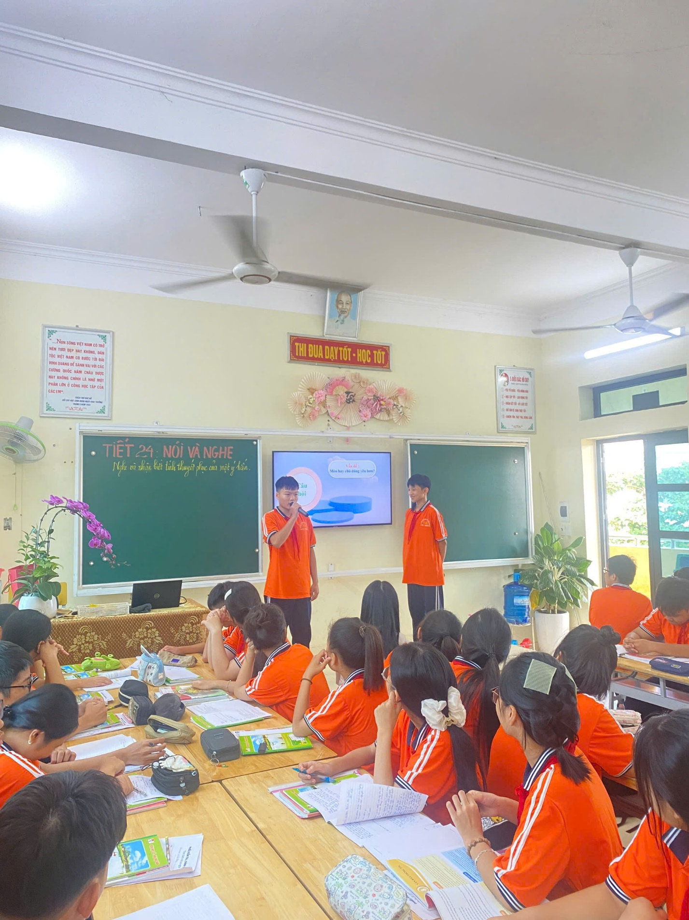
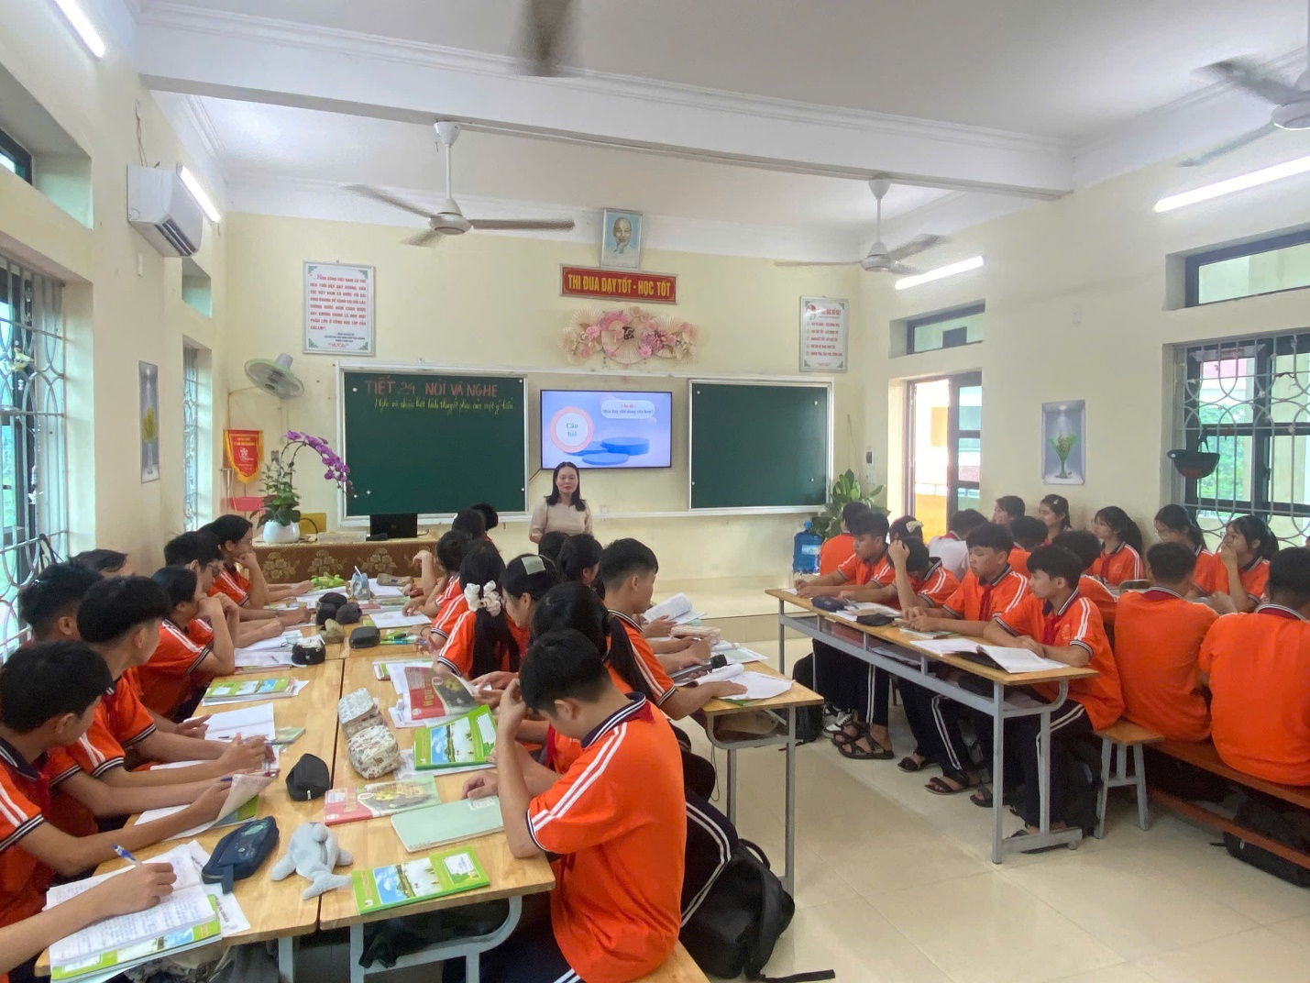
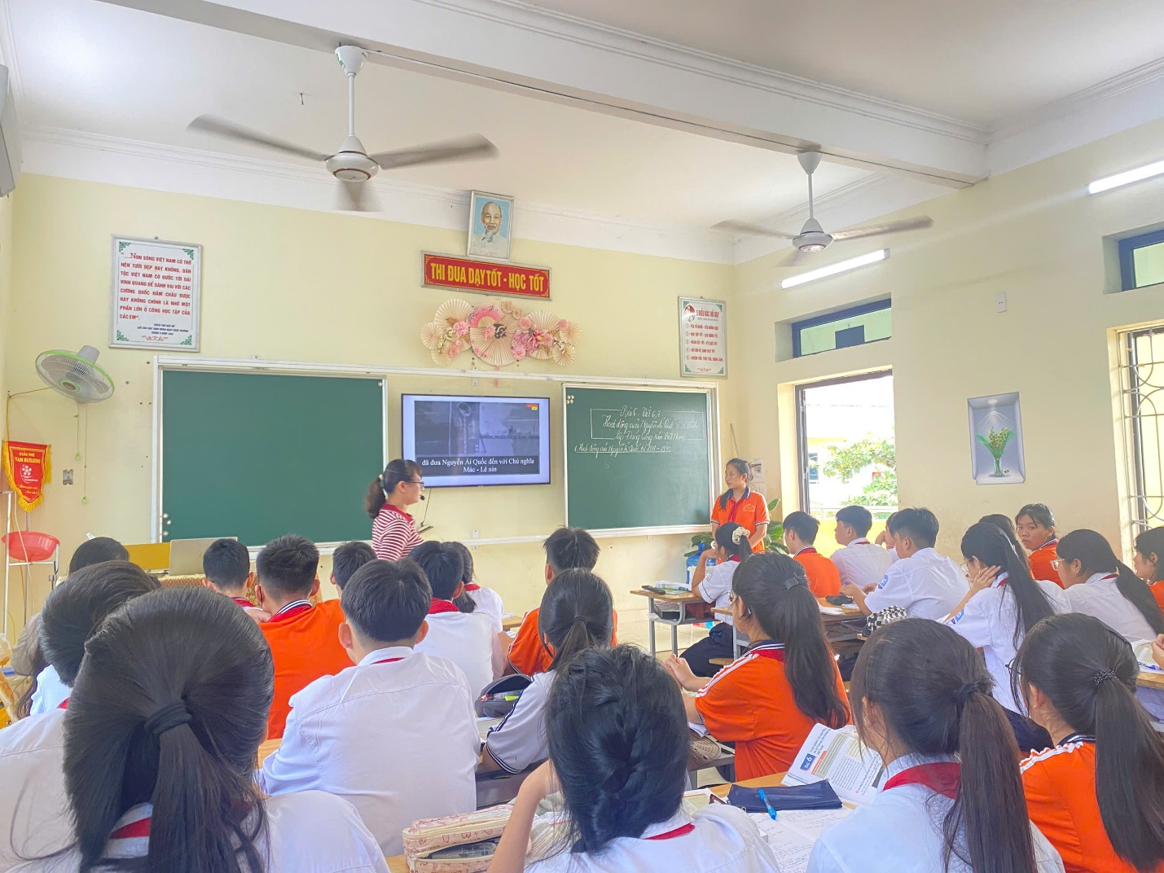
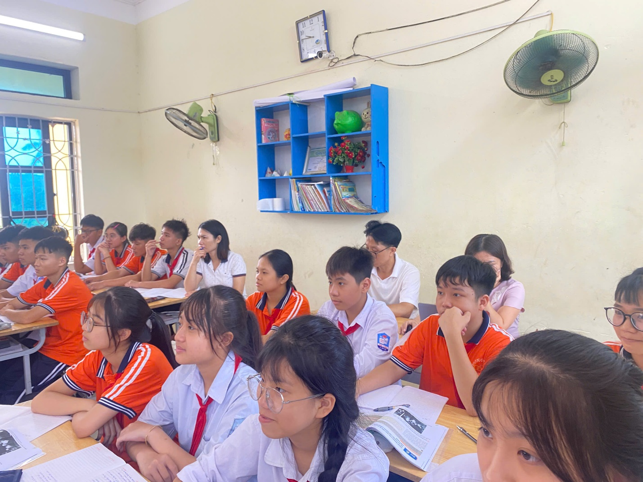
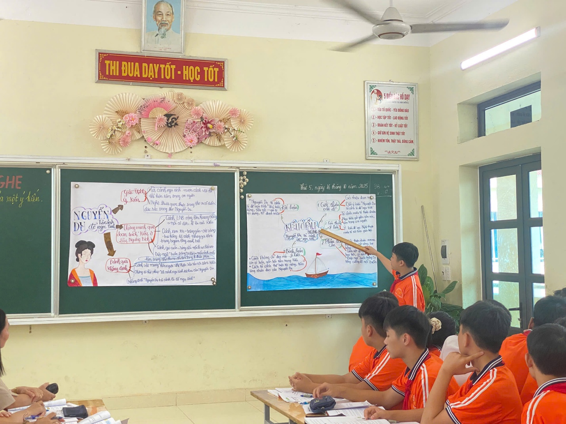
Tuần học tốt của 9B khép lại với nhiều thành tích đáng khen, góp phần làm đẹp thêm phong trào thi đua học tập của nhà trường.

GVCN: Hoàng Thị Hạnh

